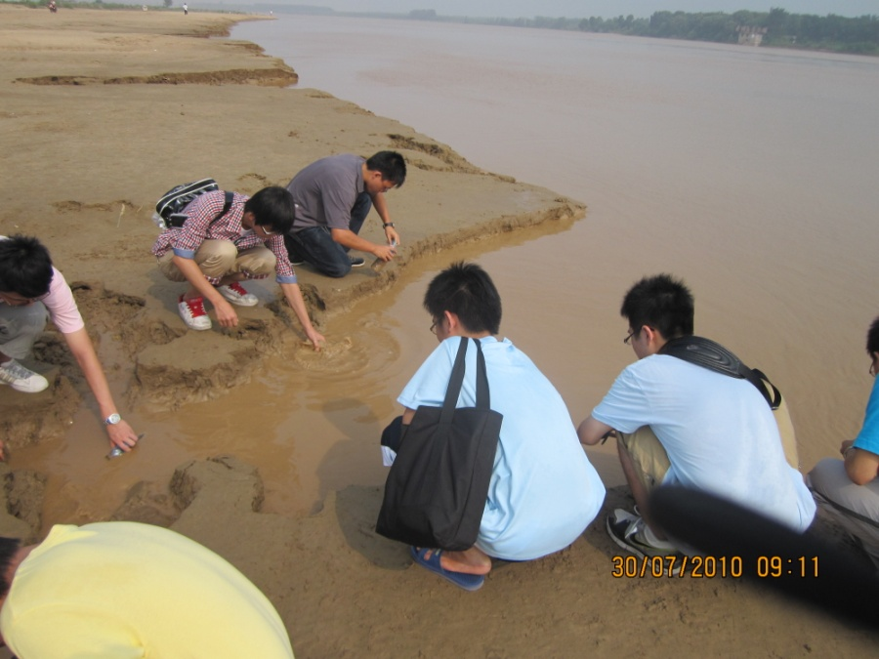
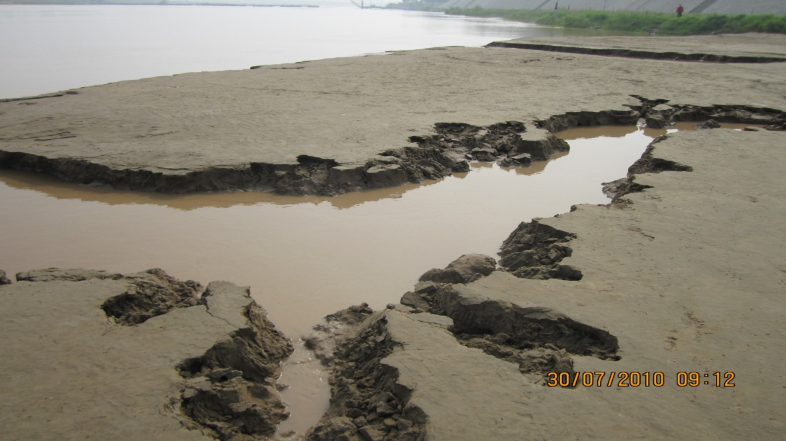
關於這次濟南之行，我真的覺得他們待我們真的很好，餐餐都是佳餚，睡的地方乾淨舒服，雖然一開始去的時候，我被亂流嚇的差點說不出話，但後來皆讓我大開眼界。我最印象深刻的一天是我們的第二天，我們去濟南名勝參觀，第一站是黃河，我們的母親河，看到那樣的河水奔騰向大海，才體悟到詩句中描述黃河的景象之高妙，如李白的詩：黃河之水天上來，奔流到海不復回。黃河水，半碗泥，我踏著祖先走過的路，在那黃河邊，感動的流下淚了…….居然會這麼年輕就可以來黃河朝聖了！！！
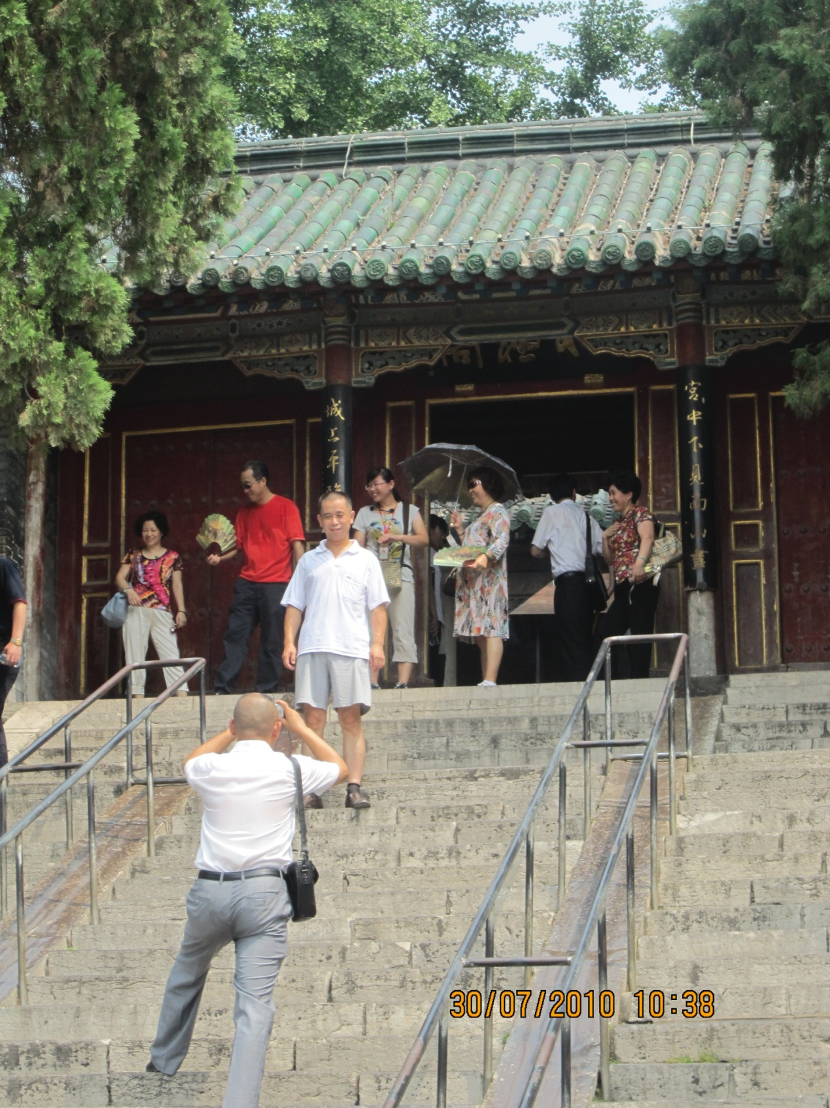
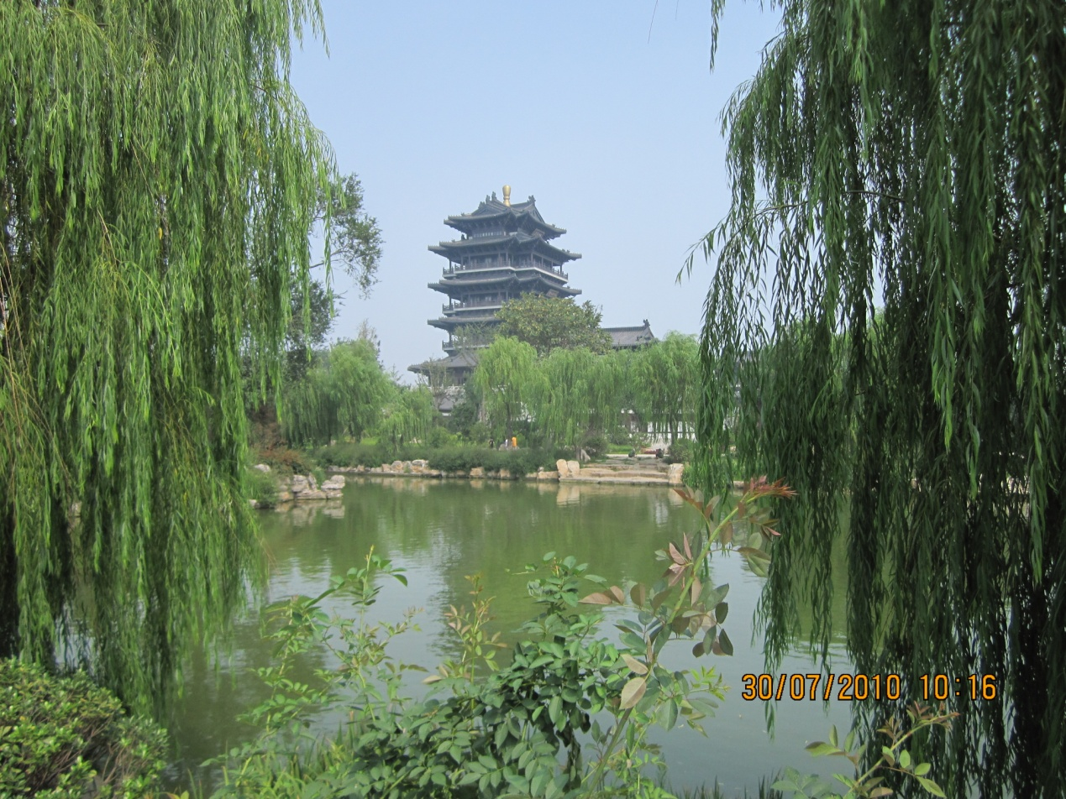
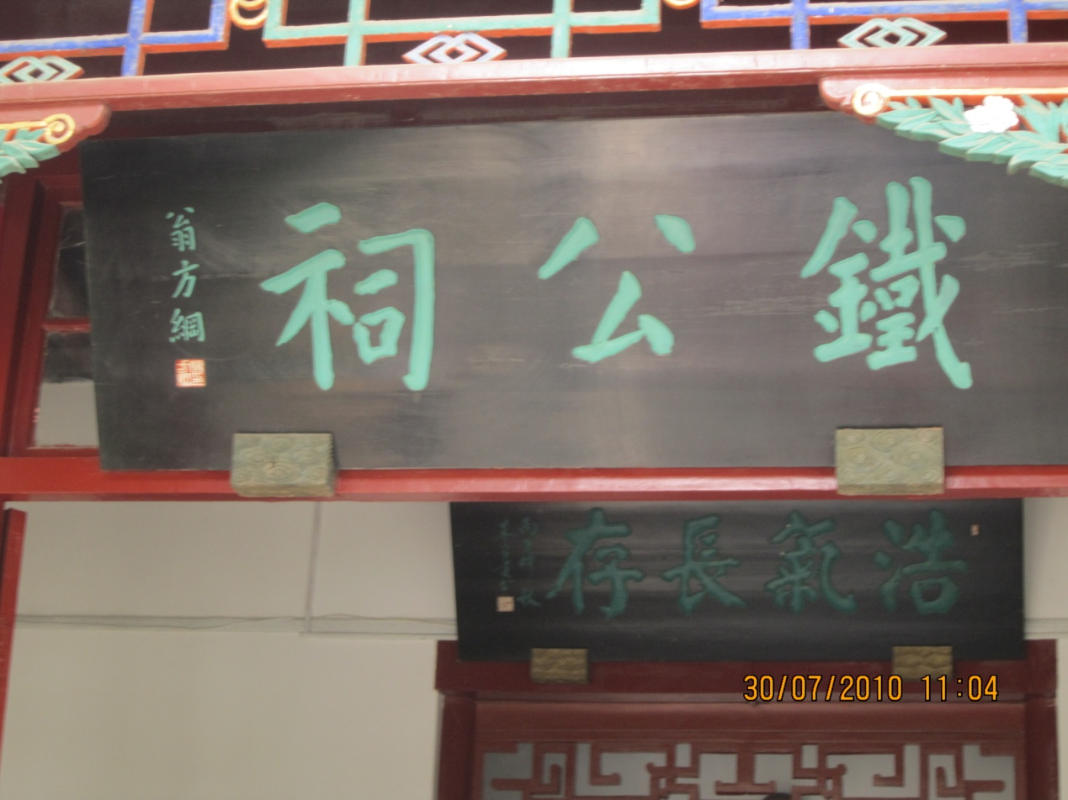
第二站是那劉鶚筆下的大明湖，那黑妞與白妞說書之處，親身進入此地，果然風景怡人，鳥語花香，那些樹襯著這湖，柳樹搖啊搖，真的營造一個祥和的氣氛，的確是個說書的好地方。延著湖岸走，我們經由導遊的帶領，拜訪了元代就建的海神廟，據說他的階梯因為謠傳從上滑下能夠保平安，所以被磨的有痕跡了。 踏入了忠臣鐵公的祀廟，被他毫不動搖的毅力折服了，體會了文天祥說的：人生自古誰無死，留取丹青照汗青。故事流傳至今，給了我們一個大的啟示：永不輕易放棄。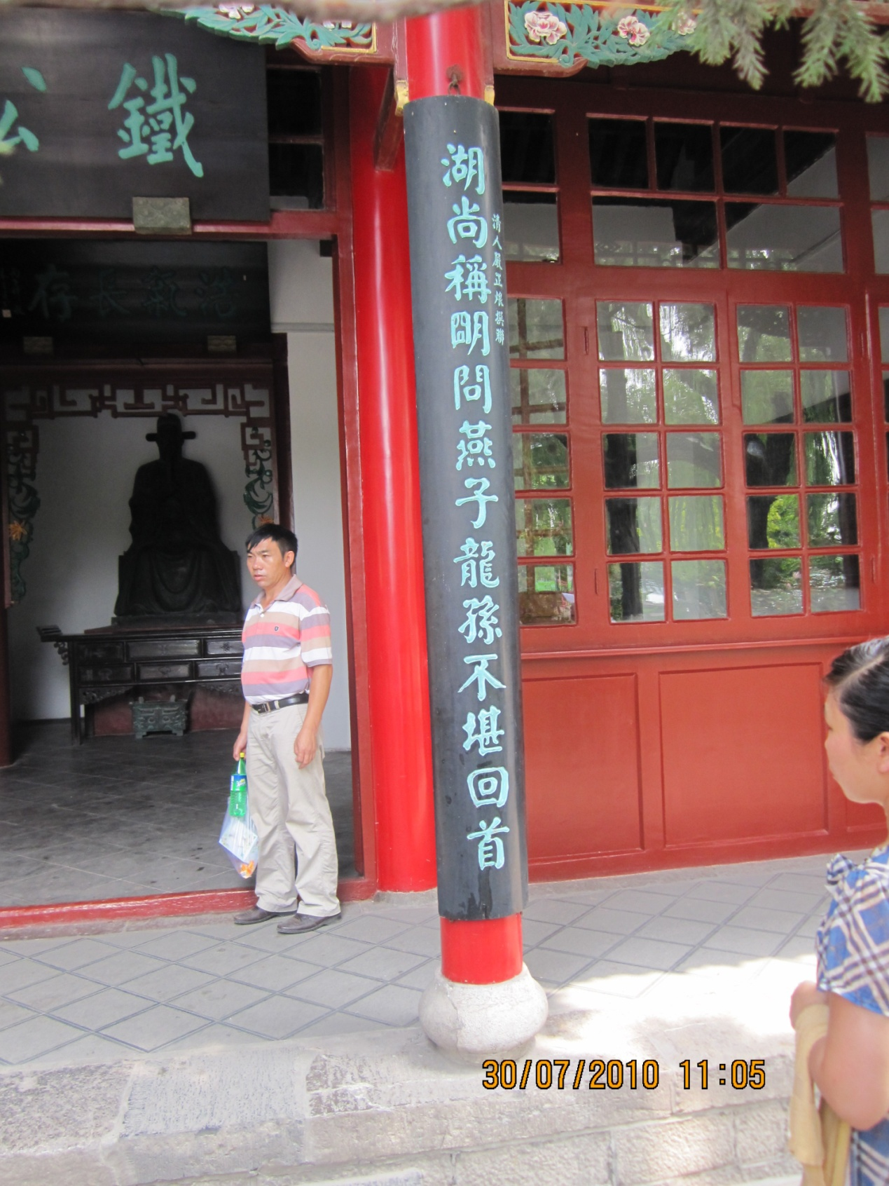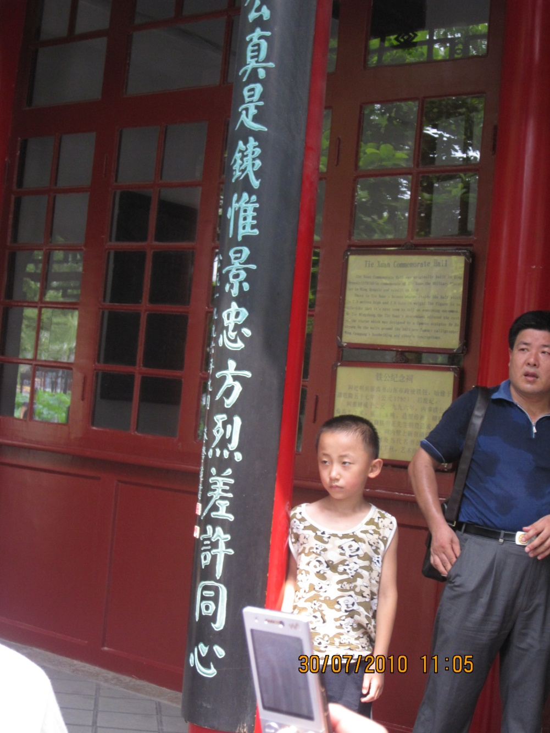
導遊又說了中國有三怪，一怪就是濟南四處皆有蛙，唯有大明湖無蛙，另一怪則是有一山，山上沒有蟑螂這種昆蟲，又一怪則是昆明有一個政府的辦公處，唯有這個大樓有燕子，在旁有一個跟其一樣高的大樓，從不曾有燕子飛上去，但三怪卻無法破壞我們對大明湖的心情。
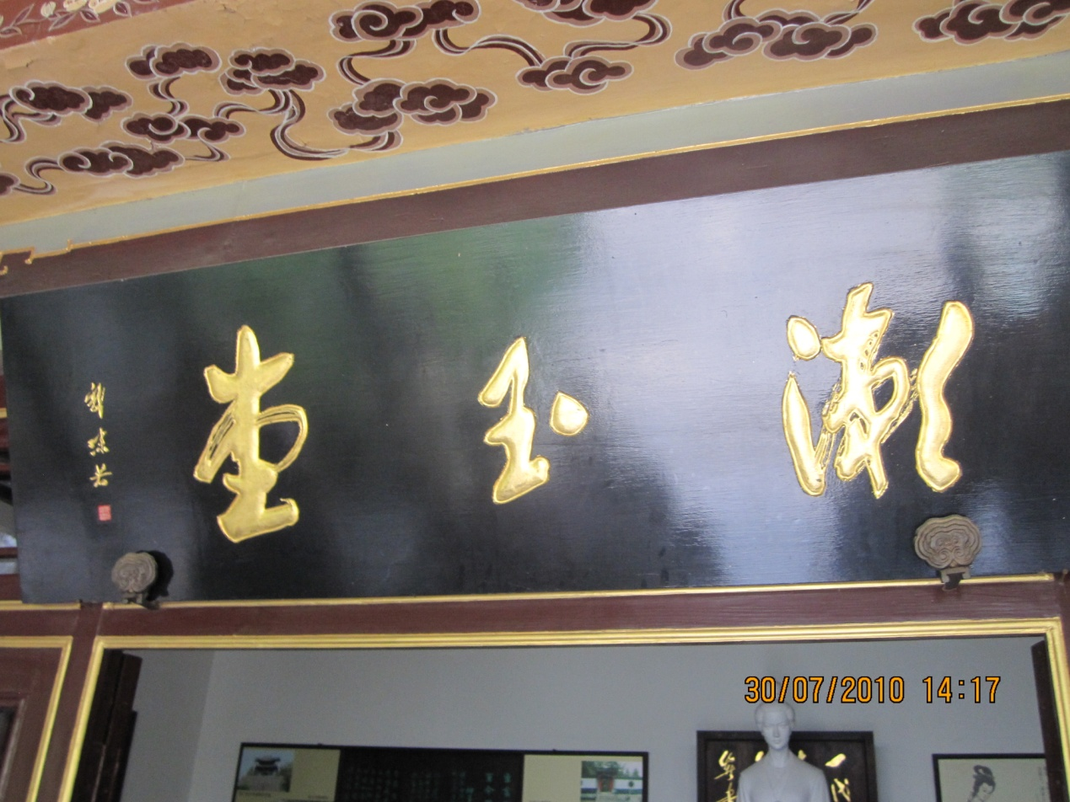
再來就是我們鮮少聽過的趵突泉，濟南有一山一水一聖人，那一水便是趵突泉，來自地下的泉水，永不停止的注入這個池中，十分神奇！而且冰涼清澈，完全不受天氣的影響，很好奇哪來這麼多泉水，或許是老天爺給濟南人民最好的禮物吧！還有看到李清照的故居,就隨著導遊的吟誦下，我們也吟了幾句李清照著名的詞句：莫道不消魂，廉捲西風，人比黃花瘦……..，並觀賞他們的臘像和歷史，訴說著她與趙明誠之間不可分離的情感，可惜老天無眼，因為靖康之禍而硬生生拆掉了一對絕世佳人，或許，上天希望她能因為傷痛而創造出更動人的詩句，也讓我們後人能夠體察當代的民生疾苦，在欣賞完如此美麗的景色後，我跟這美麗的風景道別，前往我們的飯店，說實在的，飯店雖小，但卻十分舒適與整潔，唯一不足的恐怕就是他的水壓吧！很大的水龍頭卻只有一點水，十分可惜，後來晚上去逛超市，發現東西超便宜的，一瓶水只要五元臺幣，不過醬也罷，倒是提供了我們這些窮學生灑錢的好去處，但有些事卻讓我啼笑皆非，黑松居然有出一瓶台灣奶茶，原來我們是奶茶王國啊！而且還有阿里山奶茶，這兩種都比一般的奶茶貴上兩三倍，台灣果然是寶島………….只不過我好像沒聽說….阿里山有奶茶ㄟㄟㄟㄟ………算了，哈哈！！！還有最勁爆的，我們的十元菊花茶到那邊居然要六十塊ㄟㄟ，哈，早知道我就多帶幾瓶去賣，不用太多啦，算三十就好了，醬我就賺翻了！！！這天晚上由於觀賞了這麼多有趣的事，我就早早入睡，期待明天的旅程！

